智能纪要：30. 如何学习第三章节(导读) 2026年1月22日
会议主题：30. 如何学习第三章节(导读)
上传时间：1月22号（周四） 22:56 （GMT+08）

智能纪要由 AI 生成，可能不准确，请谨慎甄别后使用

总结
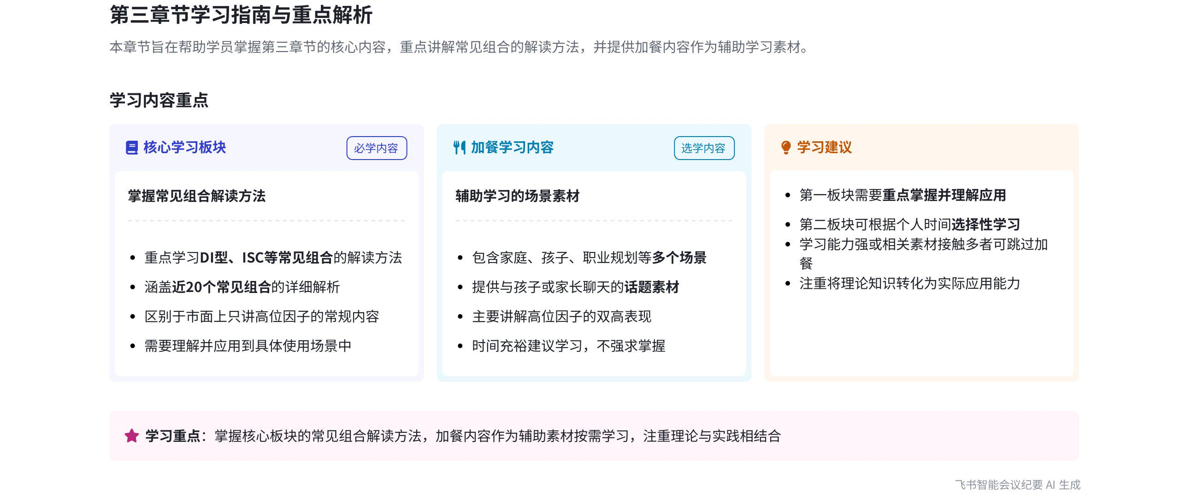
本次会议主要围绕识别期学习内容展开，说话人1对学习板块提出要求和建议，并介绍了常见字母组合解读的相关安排，内容如下：
- 学习板块要求与建议
- 第一板块
- 基本掌握要求：说话人1表示第一板块需要大家基本掌握，要将所讲的通用知识理解并应用到具体使用场景中，因为市面上很多内容是关于高位分析，而此板块会讲解常见字母组合的解读。
- 常见组合讲解：会罗列接近 20 个常见字母组合，如 DI 型、ISC 型等，帮助大家了解如何更合适地解读。
- 第二板块
- 加餐性质：第二板块属于加餐内容，不做强求。其目的是为大家在与孩子、家长聊天时提供更多话题素材，涵盖家庭、孩子、职业规划、生活、婚恋等场景。
- 学习灵活性：若学习能力强或平时刷抖音接触相关内容多，不学习此板块也可以。
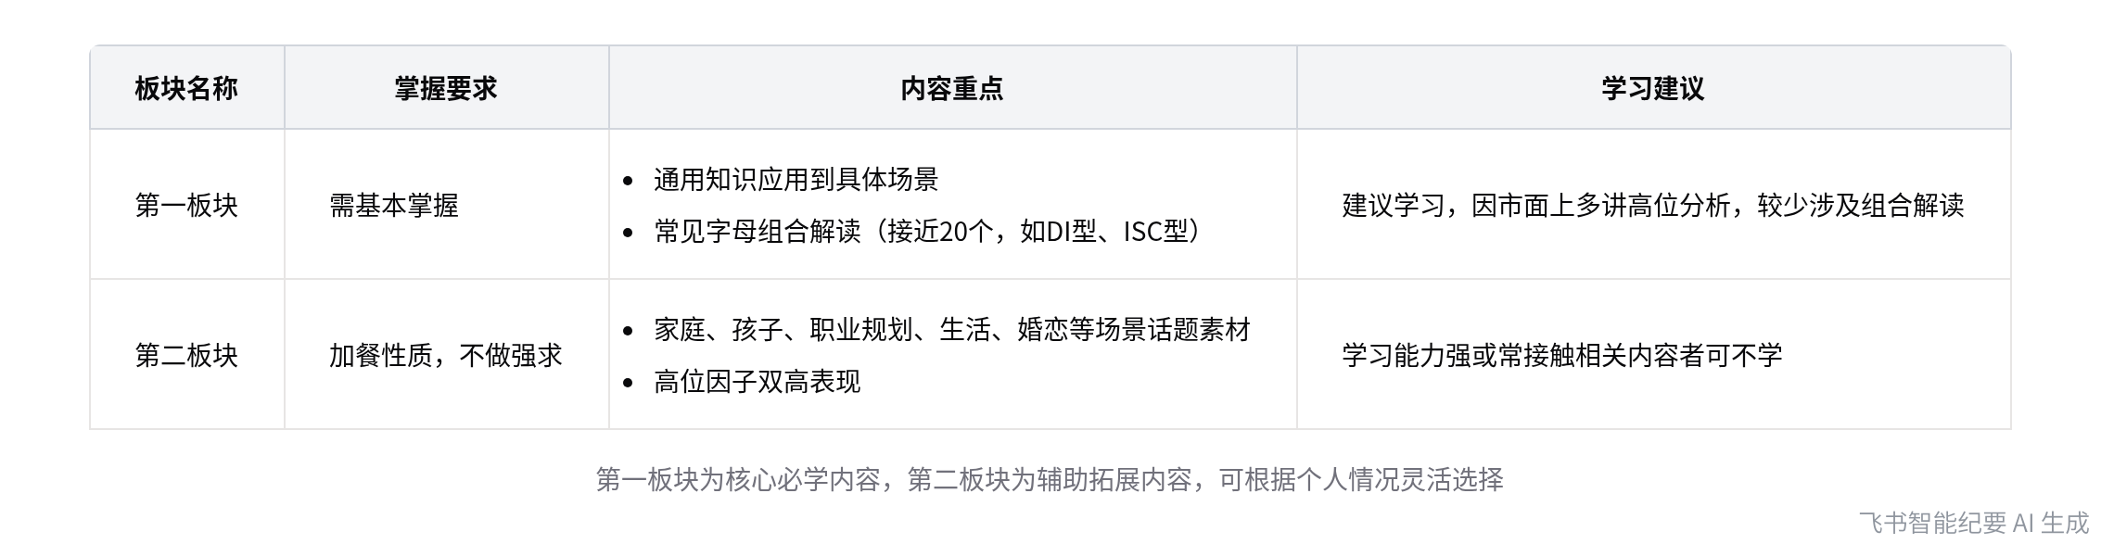
学习板块要求与建议对比
[该类型的内容暂不支持下载]

智能章节
00:05 识别期学习安排及常见组合解读说明
本章节介绍识别期学习环节，旨在助大家了解并上手。第一板块需基本掌握，内容较通用，要结合具体场景理解，会讲解常见的字母组合解读；第二板块为加餐课，有家庭、职业等场景素材，目的是提供聊天话题，主要讲高位因子双高表现，有时间可看，不强求。
[该类型的内容暂不支持下载]

关键决策
- 关键决策：建议大家掌握学习识别期第一个板块内容，第二个板块内容可根据个人情况选择是否学习。
- 问题：如何安排识别期学习板块的学习要求。
- 讨论方案：说话人 1 提出第一个板块要求基本掌握了解，要结合具体使用场景学习；第二个板块属于加餐课，有时间就看，没时间可不看。
- 决策依据：第一个板块的内容能帮助大家更好上手且市面上较少讲组合分析，第二个板块是为聊天提供素材，市面上很多书和视频也有相关内容。

- 其他决策：无
[该类型的内容暂不支持下载]

金句时刻
「经过前面的学习，相信大家收获满满，现在来到相对好玩的识别期学习阶段，此环节学习能帮助大家更好上手。」
—— 说话人 1，点明会议进入新的学习阶段及其意义，让参会者对后续学习有清晰认知。

「在识别期学习板块，要求大家基本掌握第一块内容，并结合具体使用场景理解。」
—— 说话人 1，明确了学习重点和方法，对学习具有指导作用。

「第二块内容属于加餐课，有时间就看，没时间可不看，其目的是为与孩子或家长聊天提供更多素材和话题。」
—— 说话人 1，清晰说明了加餐课的性质、学习建议和作用。
[该类型的内容暂不支持下载]

相关链接
- 妙记：30. 如何学习第三章节(导读)
- 文字记录
- 30. 如何学习第三章节(导读) 2026年1月22日

